Кт3

Синюта А. А.

**Цель проекта:**

Создать сайт для ветклиники «Айболит», который позволит оптимизировать процесс записи на приём, упростить и ускорить взаимодействие с клиентами, а также повысить качество обслуживания.

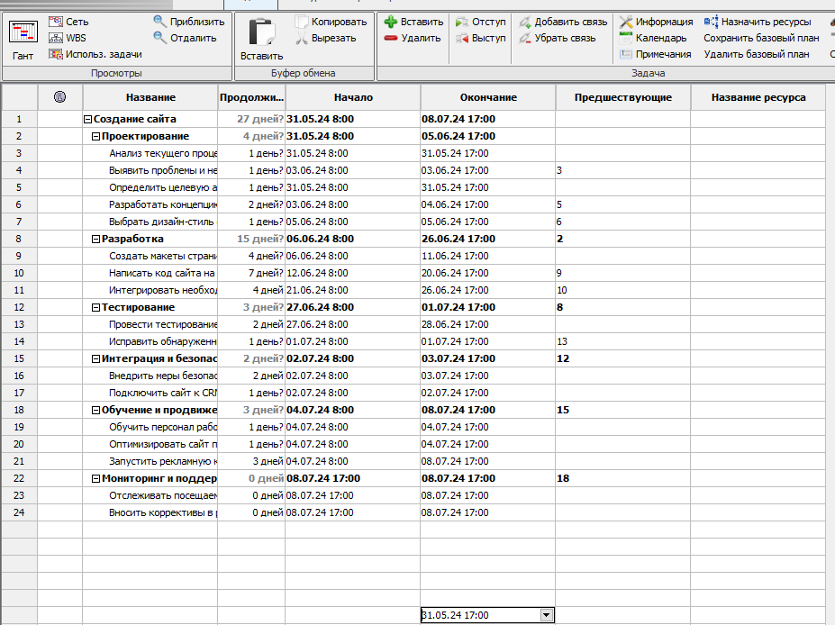

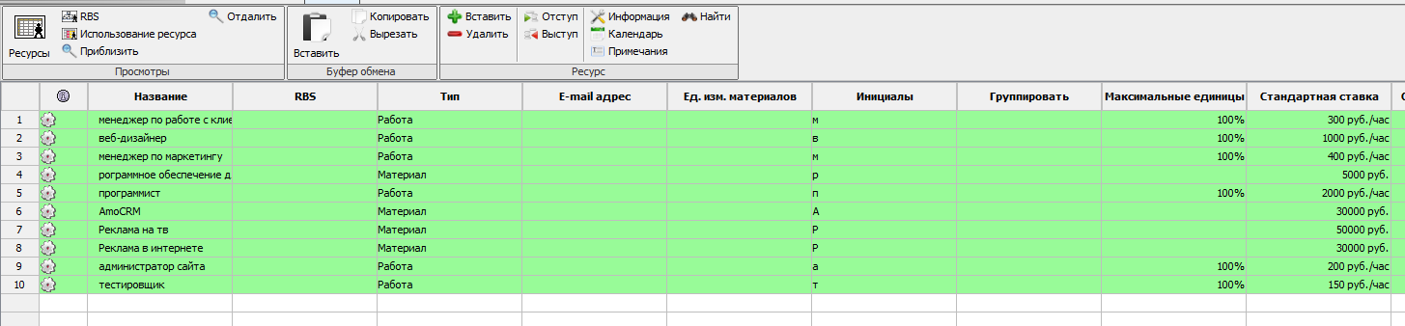

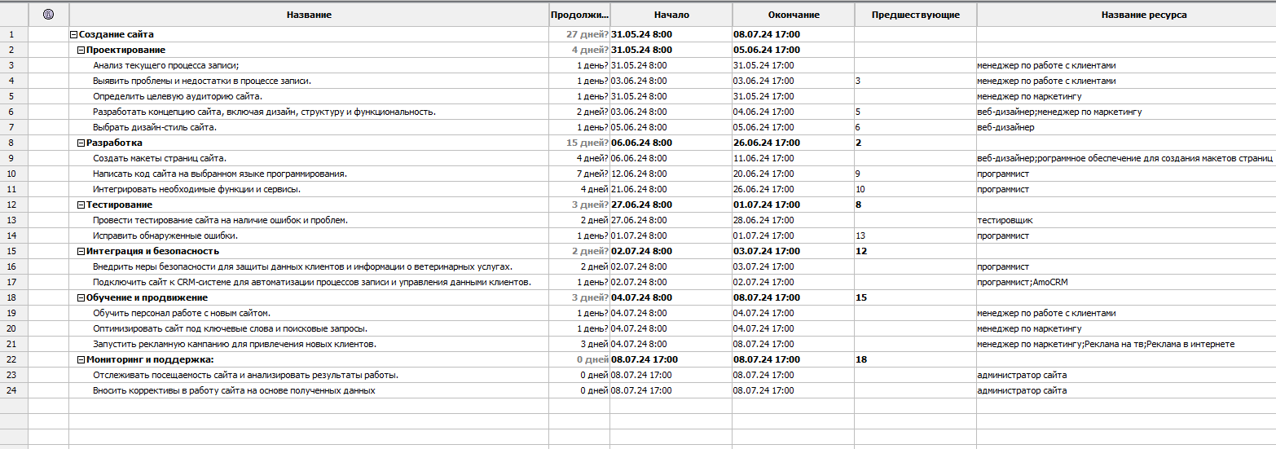

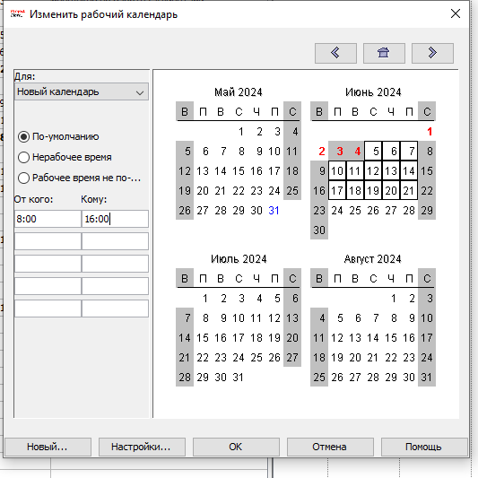

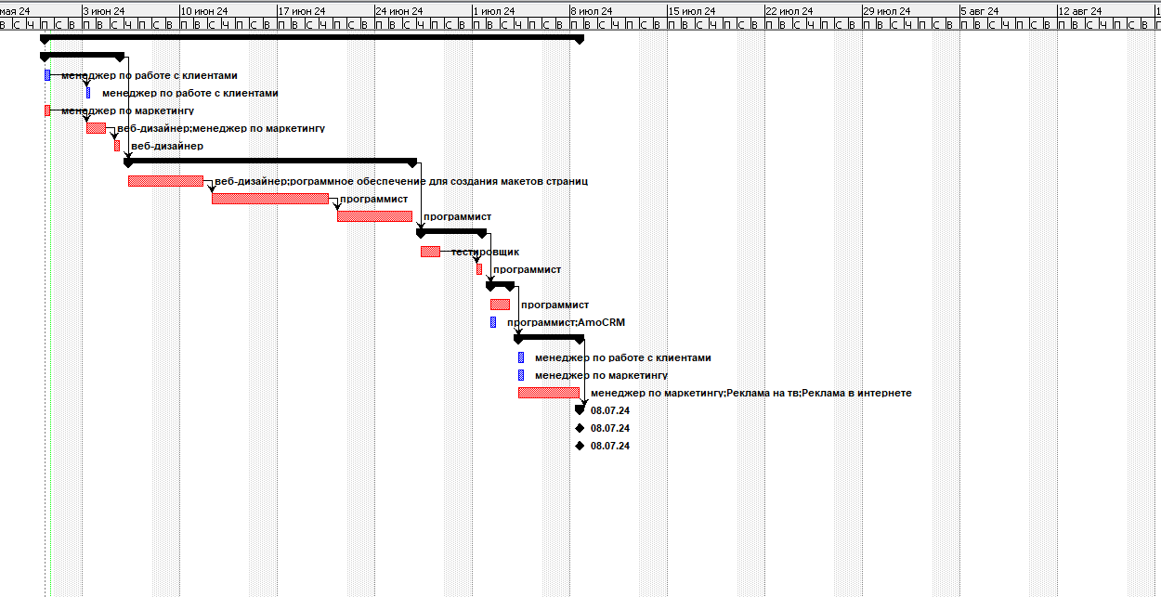

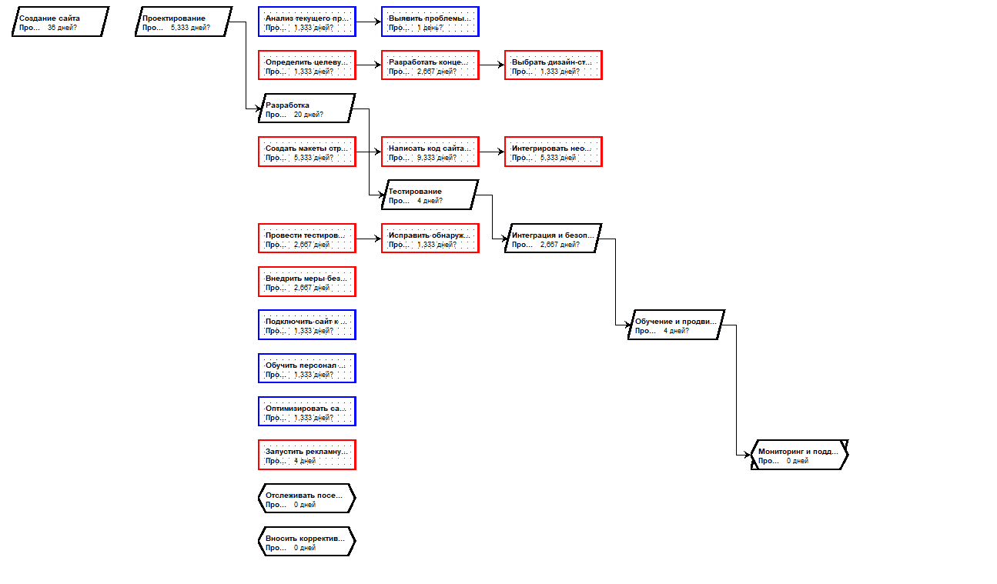

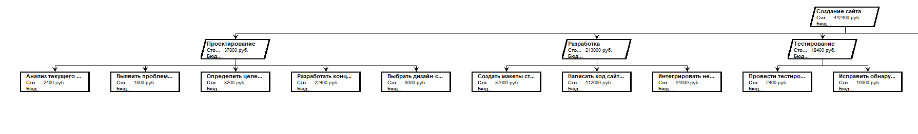

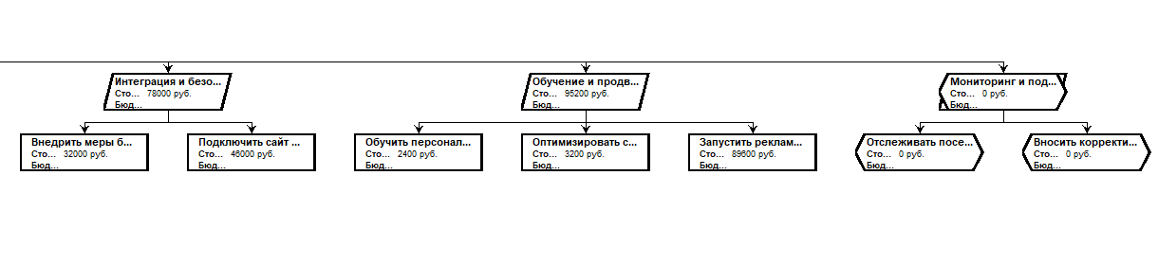

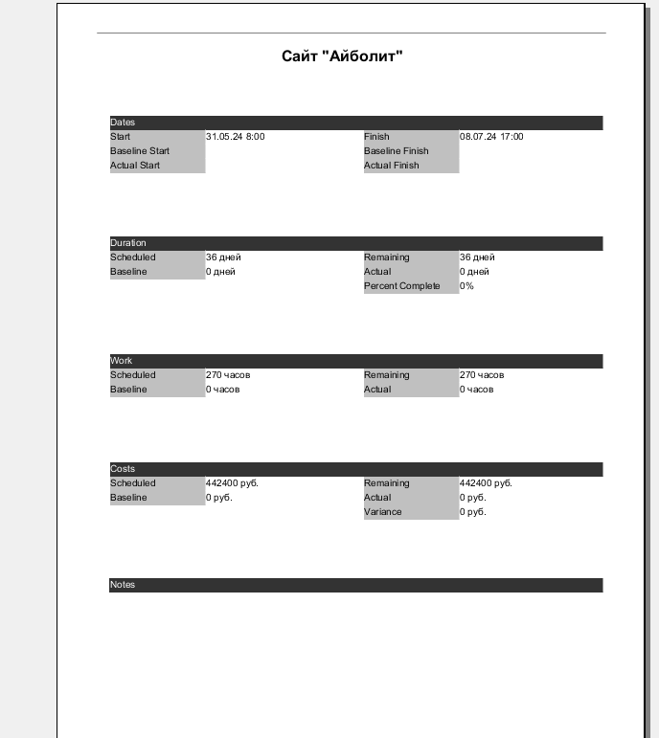

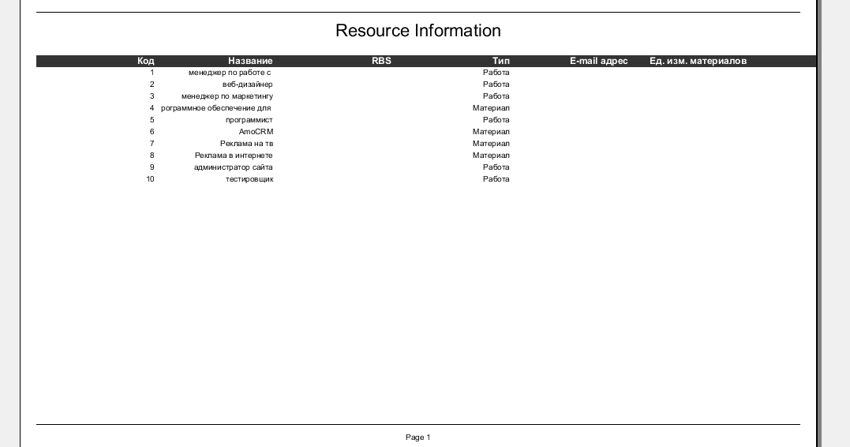

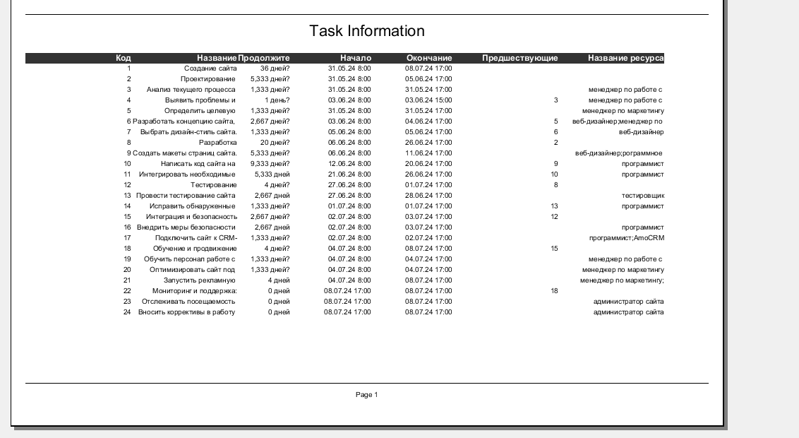

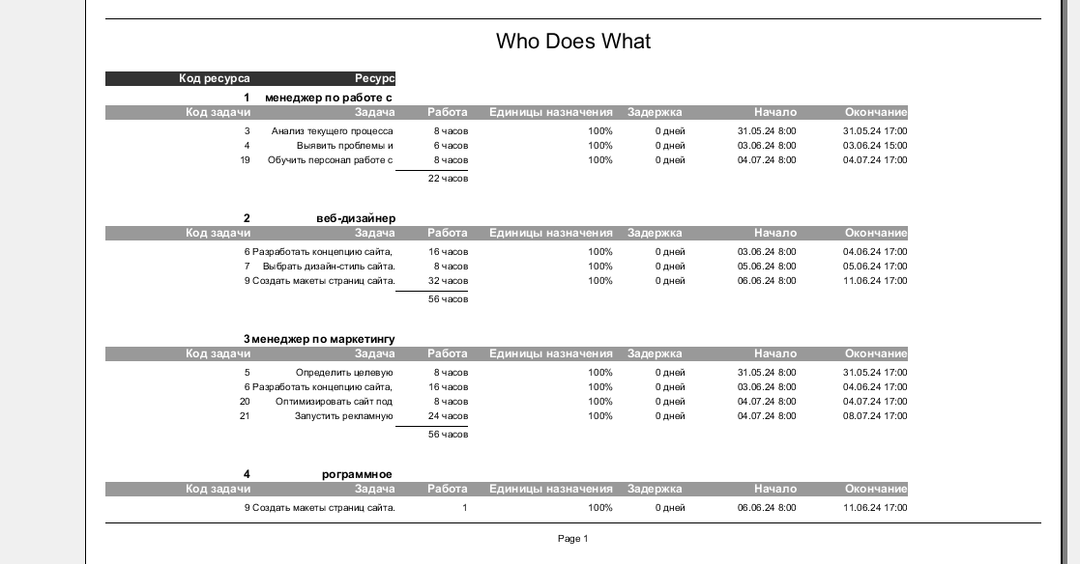

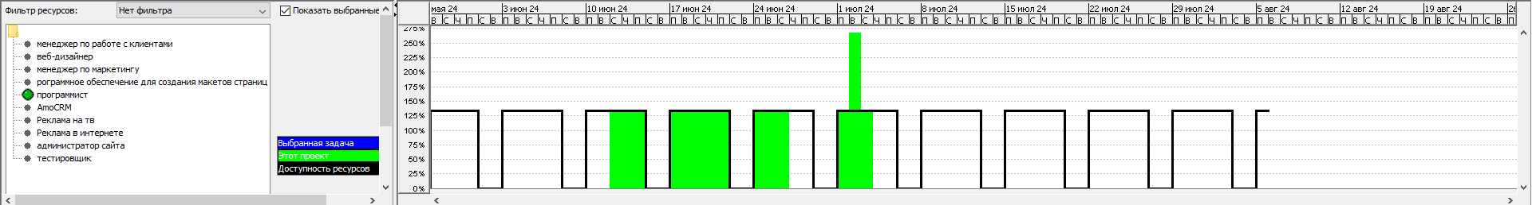

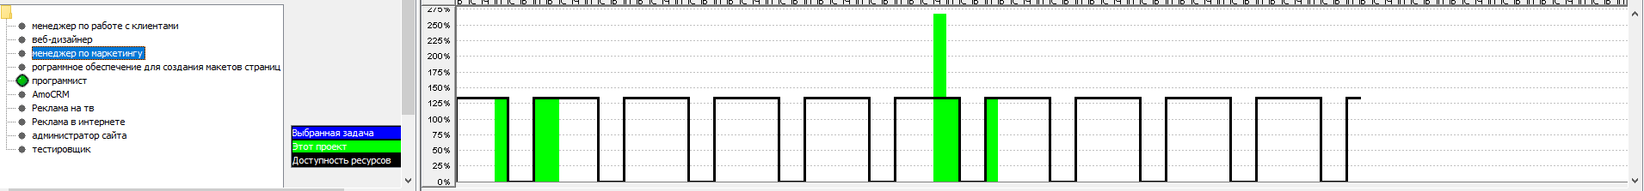

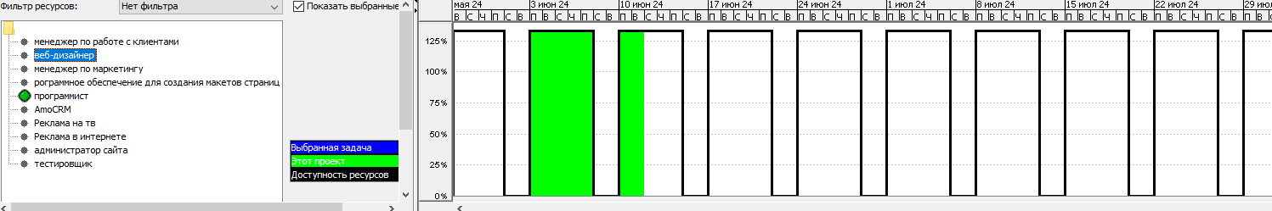

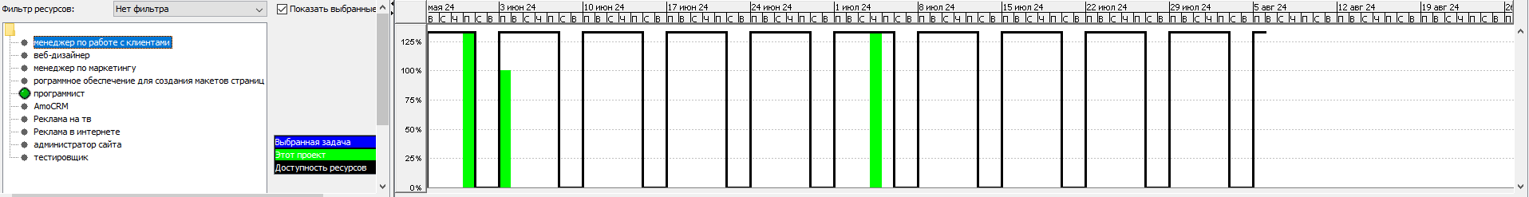

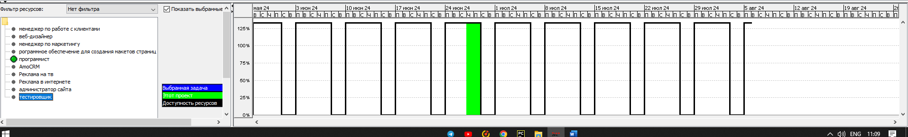

**Возможные недостатки первоначального плана:**

1. **Не отвечающая ожиданиям длительность.**  Программист перерабатывает
2. **Слишком большая стоимость.** Работа программиста обходится слишком дорого
3. **Сомнительное качество внедрения.** В первоначальном плане не предусмотрены механизмы контроля качества на каждом этапе разработки и внедрения сайта. Это может привести к ошибкам в работе сайта и недовольству клиентов.
4. **Неясные цели и задачи.** В первоначальном плане цели и задачи проекта сформулированы недостаточно чётко. Это может затруднить оценку результатов проекта и принятие решений о его дальнейшей реализации.

**Меры по оптимизации проекта:**

* **Разделение задач между несколькими специалистами.** Взять двух программистов и разбить задачи между ними
* **Более детальное планирование бюджета.** Сократить расходы на работу программистов. Взять 2 программистов с зп 500р/час

|  |  |  |  |  |  |
| --- | --- | --- | --- | --- | --- |
| № | Название риска | Источник (причина) | Последствия | Метод реагирования | Необходимые действия |
| 1 | Риск задержки сроков реализации проекта. | недостаток опыта у исполнителей, неучтённые сложности при разработке и тестировании сайта. | рыв сроков запуска сайта, недовольство клиентов, потеря репутации клиники. | тщательное планирование и контроль выполнения задач, привлечение опытных специалистов. | проведение более детального анализа задач и ресурсов, назначение ответственных за каждую задачу, установление чётких сроков выполнения каждой задачи. |
| 2 | Риск снижения качества работы сайта. | ошибки в коде, недостаточное тестирование функциональности, проблемы с безопасностью данных. | снижение доверия клиентов к сайту, увеличение количества жалоб, снижение посещаемости сайта. | внедрение системы контроля качества на каждом этапе разработки и внедрения сайта, использование современных методов тестирования кода и функциональности. | разработка и внедрение стандартов качества, проведение регулярных проверок кода, тестирование функциональности и безопасности сайта. |
| 3 | Риск превышения бюджета проекта. | недооценка стоимости необходимых ресурсов, непредвиденные расходы на дополнительные услуги. | необходимость дополнительного финансирования проекта, задержка реализации других проектов клиники. | более детальное планирование бюджета, учёт возможных дополнительных расходов, контроль затрат на каждом этапе проекта. | анализ стоимости всех необходимых ресурсов, составление подробного бюджета проекта, регулярный мониторинг затрат. |
| 4 | Риск потери актуальности сайта. | изменение требований клиентов, появление новых технологий и инструментов. | снижение посещаемости сайта, уменьшение количества обращений клиентов. | регулярное обновление контента и функционала сайта, адаптация сайта под новые требования и технологии. | мониторинг потребностей клиентов, анализ тенденций развития отрасли, внедрение новых функций и сервисов на сайте. |

б) Подумать: существуют ли способы (возможности) в MS Project для выявления какого-либо из перечисленных рисков, реализации одного из выбранных методов реагирования и соответствующих действий?

Да, есть для решения 1 и 3 риска

Для оценки риска задержки сроков реализации проекта можно использовать метод SWOT-анализа.

SWOT-анализ:

| Сильные стороны | Слабые стороны |
| --- | --- |
| *Использование современных технологий* | *Недостаток опыта у исполнителей.* |
| *Наличие необходимых ресурсов.* | *Неучтённые сложности при разработке и тестировании сайта.* |
| Возможности | Угрозы |
| *Привлечение опытных специалистов.* | *Срыв сроков запуска сайта.* |
| *Тщательное планирование и контроль выполнения задач.* | *Недовольство клиентов.* |
| *Детальный анализ задач и ресурсов.* | *Потеря репутации клиники.* |

Из анализа видно, что наиболее вероятной причиной риска является недостаток опыта у исполнителей. Это может привести к неучтённым сложностям при разработке и тестированию сайта, что, в свою очередь, может вызвать задержку сроков реализации проекта.

Для минимизации этого риска необходимо провести более детальный анализ задач и ресурсов, назначить ответственных за каждую задачу, установить чёткие сроки выполнения каждой задачи. Также можно привлечь опытных специалистов для выполнения сложных задач.

***Предположить возможность применения к управлению проектом (реализации) одного из методов гибкой разработки.***

Для управления проектом (реализации) создания сайта для ветклиники «Айболит» можно применить один из методов гибкой разработки, например, **Scrum**.

**Scrum** — это методология гибкой разработки программного обеспечения, которая предполагает разделение проекта на короткие итерации (спринты), в конце каждого из которых создаётся готовый к использованию функционал. В Scrum есть роли: владелец продукта, скрам-мастер и команда разработки. Владелец продукта отвечает за определение требований к продукту и их приоритизацию, а скрам-мастер помогает команде в организации работы и устранении препятствий.

Применение Scrum к управлению проектом создания сайта для ветклиники может выглядеть следующим образом:

1. **Определение требований к сайту.** На этом этапе владелец продукта (например, менеджер по маркетингу) определяет основные функции и требования к сайту, которые должны быть реализованы в первую очередь. Эти требования могут включать в себя регистрацию клиентов, бронирование услуг, онлайн-консультацию с ветеринаром и т. д.
2. **Разделение проекта на спринты.** Проект разделяется на несколько коротких спринтов, каждый из которых длится от 2 до 4 недель. В каждом спринте команда разработки (например, веб-дизайнер, программист, тестировщик) работает над реализацией определённого функционала, который был выбран владельцем продукта.
3. **Планирование спринта.** Перед началом каждого спринта команда проводит планирование, на котором определяются задачи, которые будут выполнены в этом спринте, и оценивается их сложность.
4. **Ежедневные встречи (стендапы).** Каждый день команда проводит короткую встречу, на которой каждый член команды рассказывает о том, что он сделал вчера, что планирует сделать сегодня и какие у него есть проблемы. Это позволяет команде быстро реагировать на изменения и поддерживать высокий уровень коммуникации.
5. **Демонстрация результатов спринта (ревью).** В конце каждого спринта проводится демонстрация результатов работы команды владельцу продукта и другим заинтересованным лицам. На этой встрече команда показывает, какой функционал был реализован в спринте и как он работает.
6. **Ретроспектива спринта.** После демонстрации результатов команда проводит ретроспективу, на которой обсуждает, что прошло хорошо во время спринта, а что можно улучшить в следующем спринте.
7. **Повторение цикла.** После завершения одного спринта начинается следующий, и процесс повторяется снова.